Firma |  | Name |  | Telefon |  | E-Mail
Firma |  | Name |  | Telefon |  | E-Mail

Fügestrategie | ☐ | Besondere Vorgaben berücksichtigen | ☐ | Daten bereitgestellt | ☐ | Einbauraum / Zugänglichkeit beachten

Kraft | Kraft | ☐ | N | ☐ | kN |  | Toleranz | Toleranz |  | Kraft max. | Kraft max. | ☐ | N | ☐ | kN

Weg | Weg | mm |  | Toleranz | Toleranz |  | Fügezeit | Fügezeit | s |  | Teile | Teile | ☐ | pro Tag | ☐ | pro Jahr

Alternative Bewertung / Abschaltung | Kriterium | Kriterium | Wert | Einheit |  | Toleranz | Toleranz

☐ | Fügeeinheit SMP-Serie | ☐ | Fügeeinheit QMP-Serie | ☐ | Fügeeinheit XMP-Serie

 |  | Kraft |  | Hub |  |  |  | Kraft |  | Hub |  |  |  | Kraft |  | Hub
 | SMP 300 | Auswählen |  | Auswählen |  |  | QMP 80 | Auswählen |  | Auswählen |  |  | XMP 60 | Auswählen |  | Auswählen
 | SMP 400 | Auswählen |  | Auswählen |  |  | QMP 100 | Auswählen |  | Auswählen |  |  | XMP 100 | Auswählen |  | Auswählen
 | SMP 500 | Auswählen |  | Auswählen |  |  | QMP 140 | Auswählen |  | Auswählen |  |  | XMP 120 | Auswählen |  | Auswählen

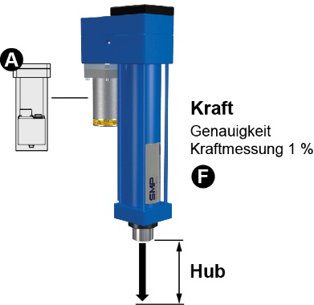 | 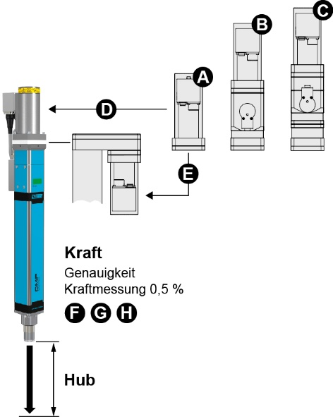 | 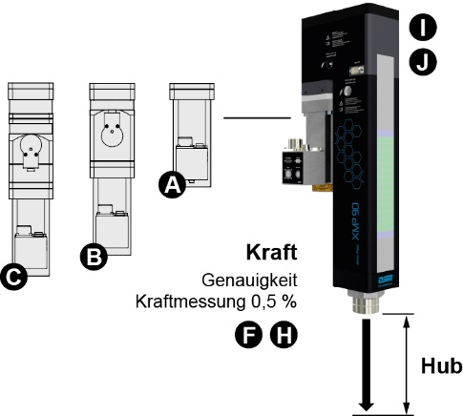

A | ☐ | Motorhaltebremse MHB | F | ☐ | Kraftmessung DR (Druckrichtung) | J | Getriebemodule XMP 120

B | ☐ | Haltebremse HB | G | ☐ | Kraftmessung ZU (Zugrichtung) |  | ☐ | 3Z+1M 500 mm/s (max. 30 kN)

C | ☐ | Rücklaufsperre RS | H | ☐ | Kraftmessung DZ (Druck- u. Zugrichtung) |  | ☐ | 3Z+2M 320 mm/s (max. 50 kN)

D | ☐ | Motoranbau stehend | I | Getriebemodule XMP 90 |  | ☐ | 5Z+1M 270 mm/s (max. 50 kN)

E | ☐ | Antriebsoffset V2 |  | ☐ | 1Z 900 mm/s (max. 5 kN) |  | ☐ | 5Z+2M 170 mm/s (max. 100 kN)

 |  |  |  | ☐ | 2Z 400 mm/s (max. 12,5 kN)

 |  |  |  | ☐ | 4Z 200 mm/s (max. 25 kN)

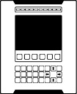 | ☐ | Profinet |  | Ausbaustufe | Auswählen |  | Lizenz | Auswählen
 | ☐ | EtherCAT |  | Lizenz | Auswählen |  | Lizenz | Auswählen
 | ☐ | Profibus |  | Lizenz | Auswählen |  | Kabellänge | Auswählen

Bemerkung | Klicken Sie hier, um einen Text einzugeben.

